团建聚人心 心聚成团队

——营销1909户外拓展活动

一、活动宗旨及目的

为展示营销1909班58位同学的风采，提高同学的综合素质和实践能力，从而进一步拓展同学的素养，提高班委的组织能力，引导班级同学形成积极向上的竞争意识和奋发有为的拼搏精神。让每一位同学在面对挑战学会勇敢面对，在面对团队任务时学会相互帮助，团队协作，感悟在惊心挑战后的成功的快乐，体会人生路途的意义。

二、活动时间：2019年11月23日13:00-20:00

三、活动地点：学校操场及食堂

四、活动对象：营销1909全体同学

五、活动前期准备

1.班委召开会议，讨论活动流程、项目、费用，聘请户外活动教官及道具费用，晚上包水饺的食材、场地等讨论。总体费用每人控制在60元左右。

2.召开活动主题班会，传达活动的内容及意义。

3.联系班主任召开活动前主题班会，强调安全问题和遵守规章制度。做好分组工作，推选小组负责人。做好详细的时间表，通知全体同学，要求做到准时。

六、活动策划

1.户外活动（由户外活动教官进行组织及提供道具）

13:00在操场进行集合、分组

第1个项目：团队展示；规则：名称、口号、队歌；队形（团队中五人脚不得落地）

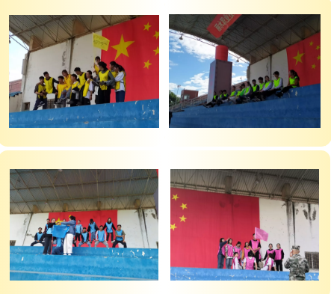

第2个项目：一起吹爆它；规则：全队凭借提供的道具，拼成一个3D的物体；考验大家的团队协助能力。

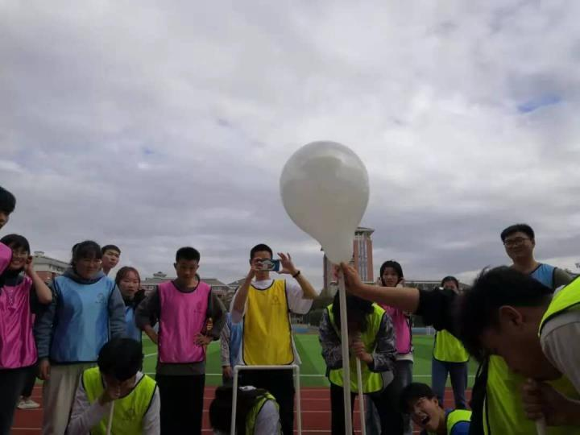

第3个项目：翻扑克；规则：团队通过翻扑克按顺序1—13依次翻出。

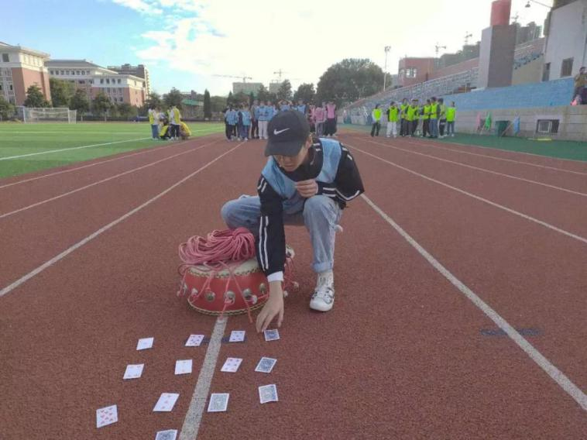

2.食堂三楼包水饺（16:00开始）

提前与食堂三楼的某个档口沟通好，帮我们准备了水饺皮和水饺馅，由学生自行进行包水饺，食堂帮忙煮。

其中设立：“大胃王奖”

比赛规则：各小组推荐参加比赛的选手，经过初赛、决赛。在规定的水饺个数（10个），看谁先吃完，用时短的获胜。

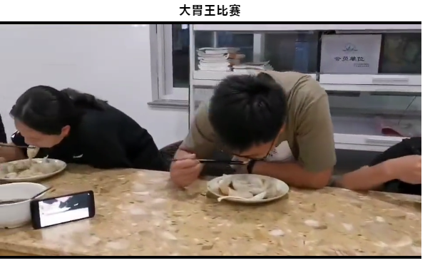

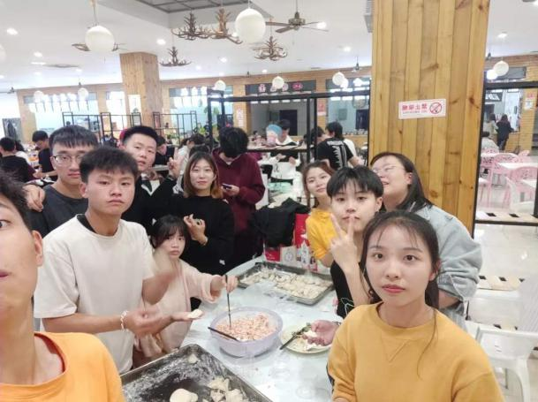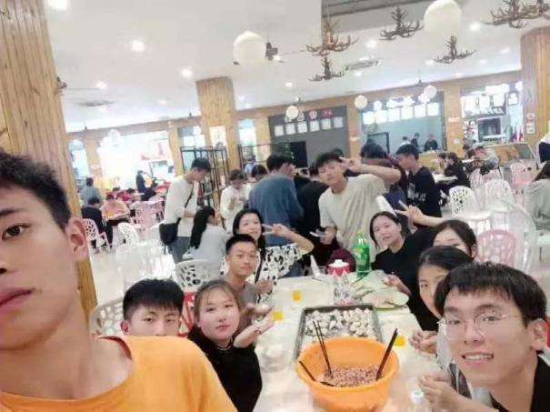

3.撕名牌（晚上19:00）

地点：操场（因考虑的晚上，学校路上学生行人比较多，周六操场灯光不是很亮，为了安全起见，范围控制在操场内）

4.活动尾声（晚上19：50）

全班同学围坐操场，分享一天下来的感受。

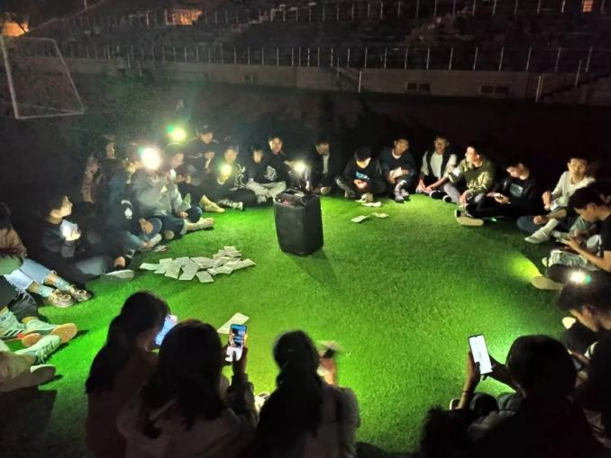

七、注意事项

1. 保持严格的组织性和纪律性，各小组负责人对小组负责，小组成员须听从指挥，不得擅自行动，嘻哈打闹。有意外发生或有特殊情况及时向负责人汇报，请假。
2. 时刻牢记安全第一，严格按培训中规定内容行事，发扬团队协作精神。
3. 所有参加人员必须穿宽松的运动装或休闲装，必须穿软底运动鞋，女生不能穿裙装，披长发，不允许带手表之类容易造成划伤的物件，本次活动需要学员提前做好充分的休息。
4. 在活动的整个过程中要保护好场地环境，不得乱扔垃圾，活动结束各小组及时将垃圾收集到指定地点，统一在活动结束后处理。

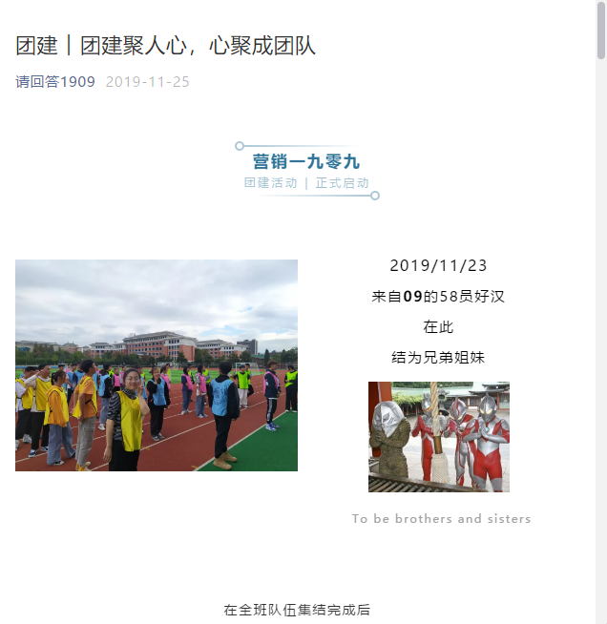八、活动成效（总结）

班级微信公众号进行推送

九、活动问题及改进

1.在参加人员中，组织委员刚开始没有来参加活动，班级其他干部对此有点意见，活动结束后也对该学生干部进行谈话。

2.团队意识增强

活动的过程中，每一个成员积极参与，互帮互助，氛围浓厚。

3.活动完成项目过程要注意时间上的把控。

分为4个小组，有些项目是分组进行，有些项目是同时进行。在分组进行过程中，有些小组完成、配合度高，比较快的完成，有些小组为了完成一个项目花费的时间比较长，导致其他同学长时间的没事，在旁边玩手机。

**莫小梅**

**2020.3.8**